



# 图像信息处理实验报告

**Digital Image Processing (Experiments)**

|  |  |
| --- | --- |
| 姓 名 | **王祚滨** |
| 指导老师 | **宋明黎** |
| 学 号 | **3180104933** |
| 专业班级 | **信息安全1801** |

**二〇一九年**

**秋冬学期**

## 实验六

|  |  |  |  |  |  |
| --- | --- | --- | --- | --- | --- |
| **实验名称：** | 作业6 | **指导老师：** | 宋明黎 | **成绩：** |  |

### 一、实验目的和要求（必填）

实验目的：对bmp图片实现双边滤波操作

要求：不得抄袭，完成C语言对上述两种操作的代码

### 二、实验内容和原理（必填）

实验内容：对8位BMP文件进行读取，对其中的每个像素，取出其周围半径为r的范围，并对其进行空间域与相似度的权重计算，从而得到该点新的像素值，对整个图进行遍历，从而实现双边滤波操作。

原理：

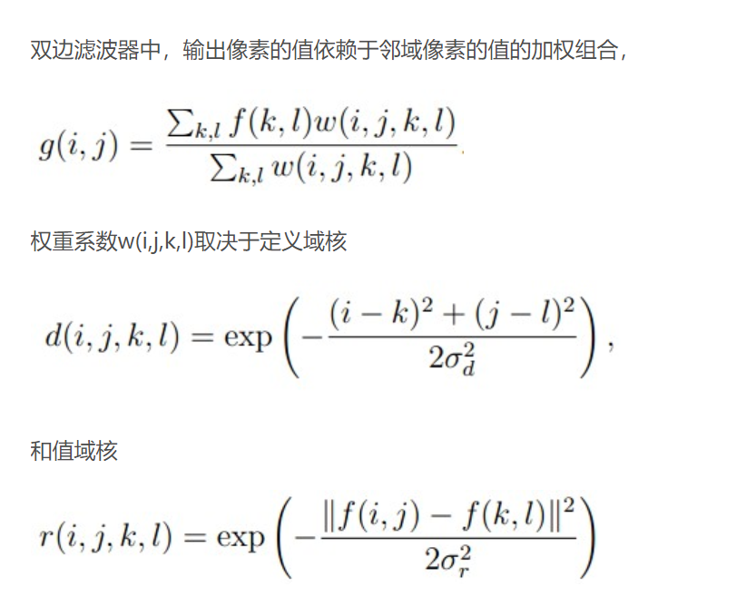

空间域与相似域权重由上图公式进行计算

### 源代码与分析

本次工程文件分为以下几个部分：

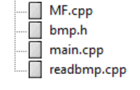

其中main.cpp函数如下

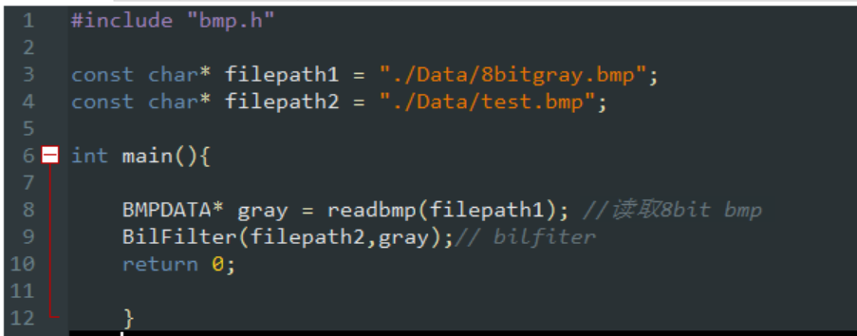

readbmp函数主要是对8bit BMP图进行读取，BilFilter函数负责对图像进行双边滤波操作，并将图像进行输出。

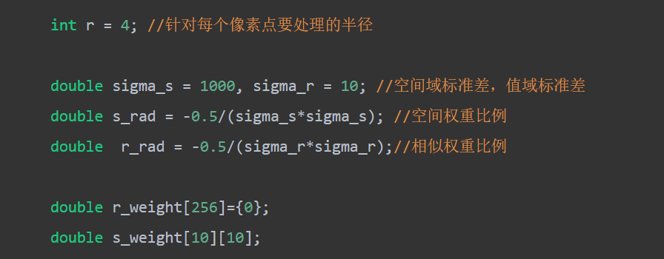

首先，对双边滤波范围进行定义，并对空间域上的权重以及相似权重进行初始化

在这里，将r_weight定义为其像素差的数组，因此范围是0~255

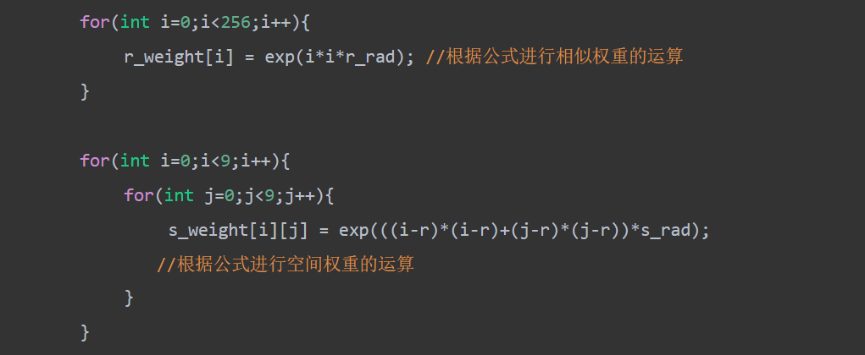

上图为根据指数公式权重的运算

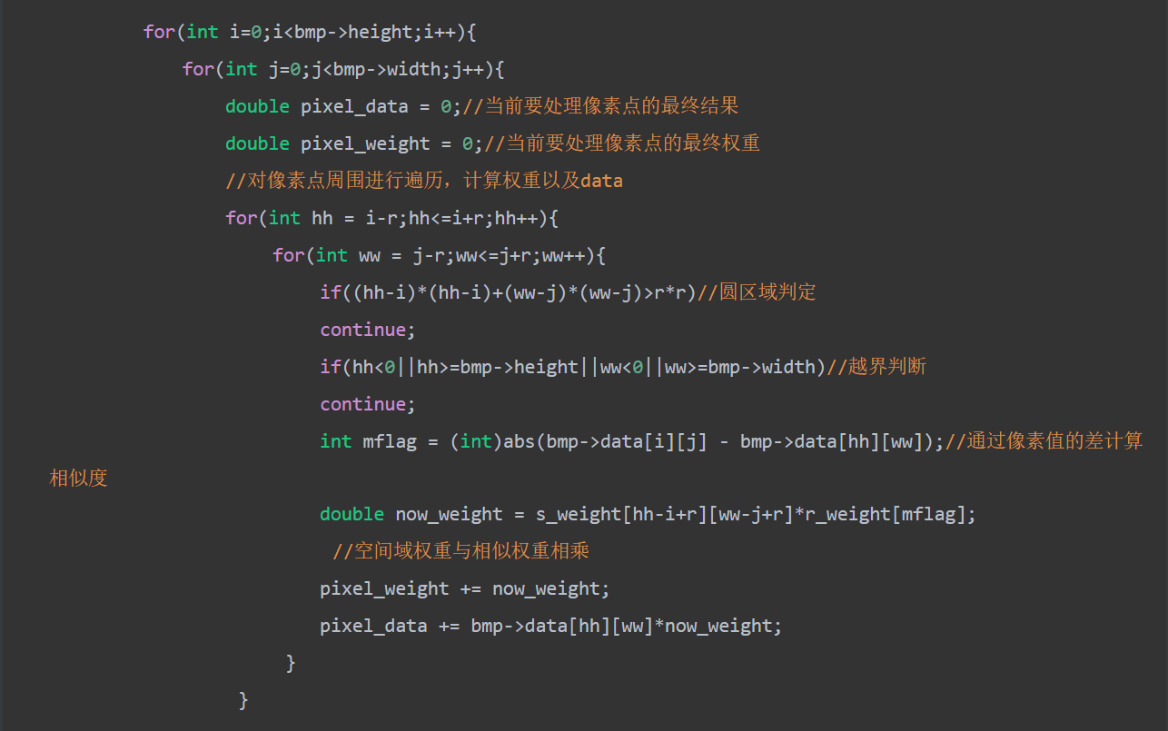

随后，在写入新文件时，对每个原像素点都进行上图所示操作，实现双边滤波效果，具体操作过程已在注释中。

关于BMP读写以及输出部分与前几次作业相同，因此在此不贴上代码了。

实验结果：

sigma_s = 1000, sigma_r = 10结果如下

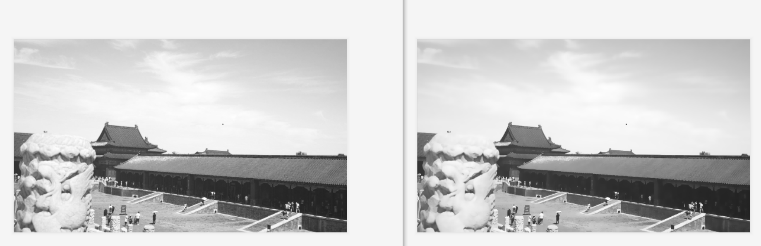

关于细节：

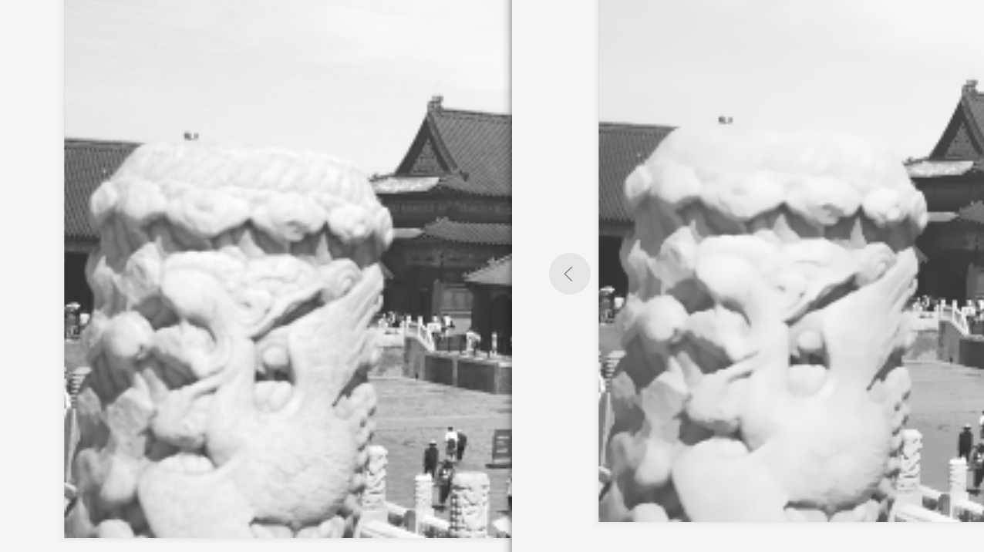

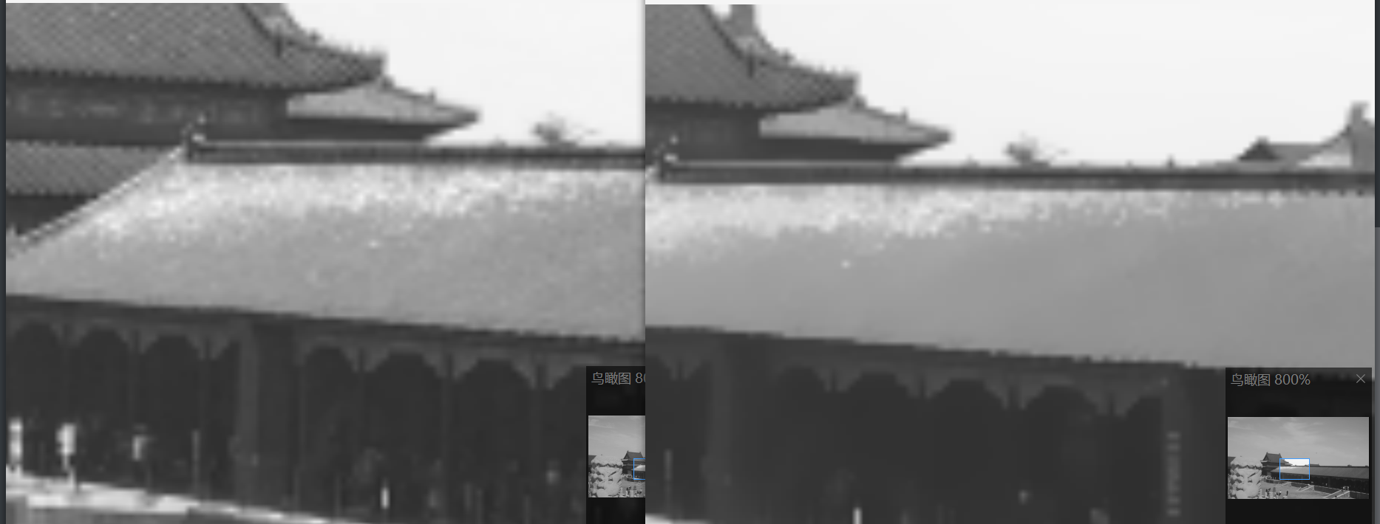

可以很明显的看到，右图中噪声被很好的去除，同时也没有使图片本身模糊化

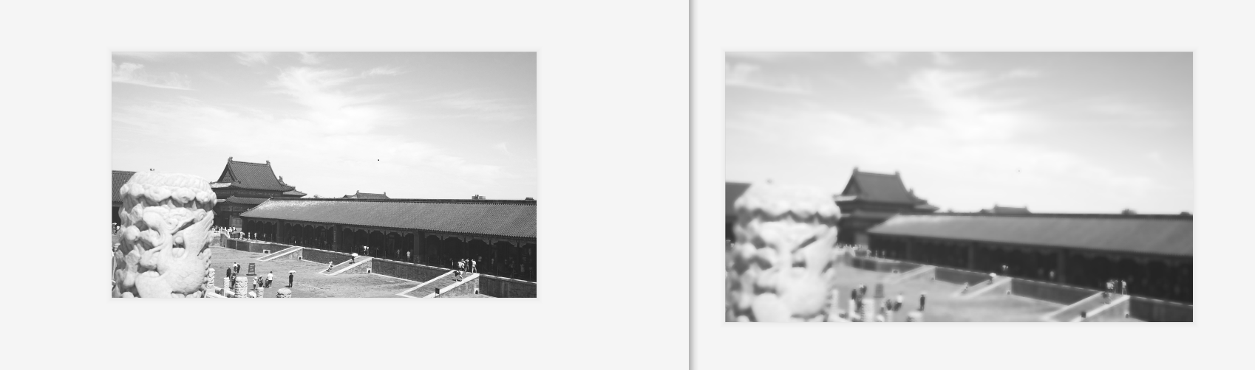

上图为调整sigma_r = 100后，很明显可以看到，其相似权重起作用不大后，与均值滤波后的结果相似，整个图片变得模糊

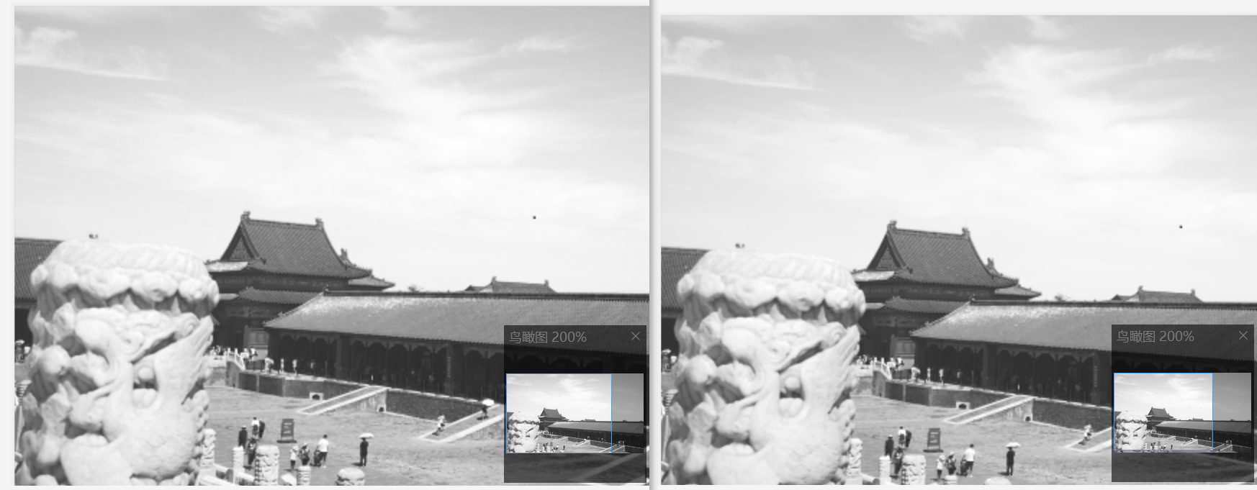

上图为调整sigma_r = 1后，由于空间权重此时起的作用不大，整个图片处理后与原图没有什么实质性的变化。

因此，猜测是因为sigma_r与sigma_s相互制约的原因，下面保证其倍数不变，对其整体进行改变，得到如下结果：

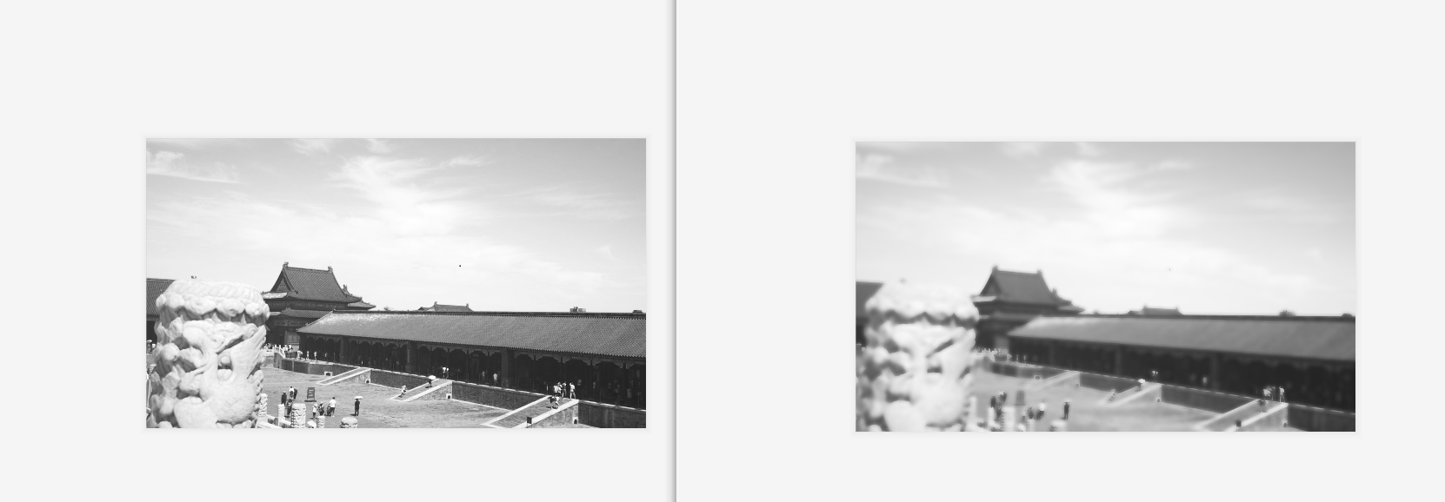

sigma_s = 10000, sigma_r = 100后，图片整体趋向模糊化

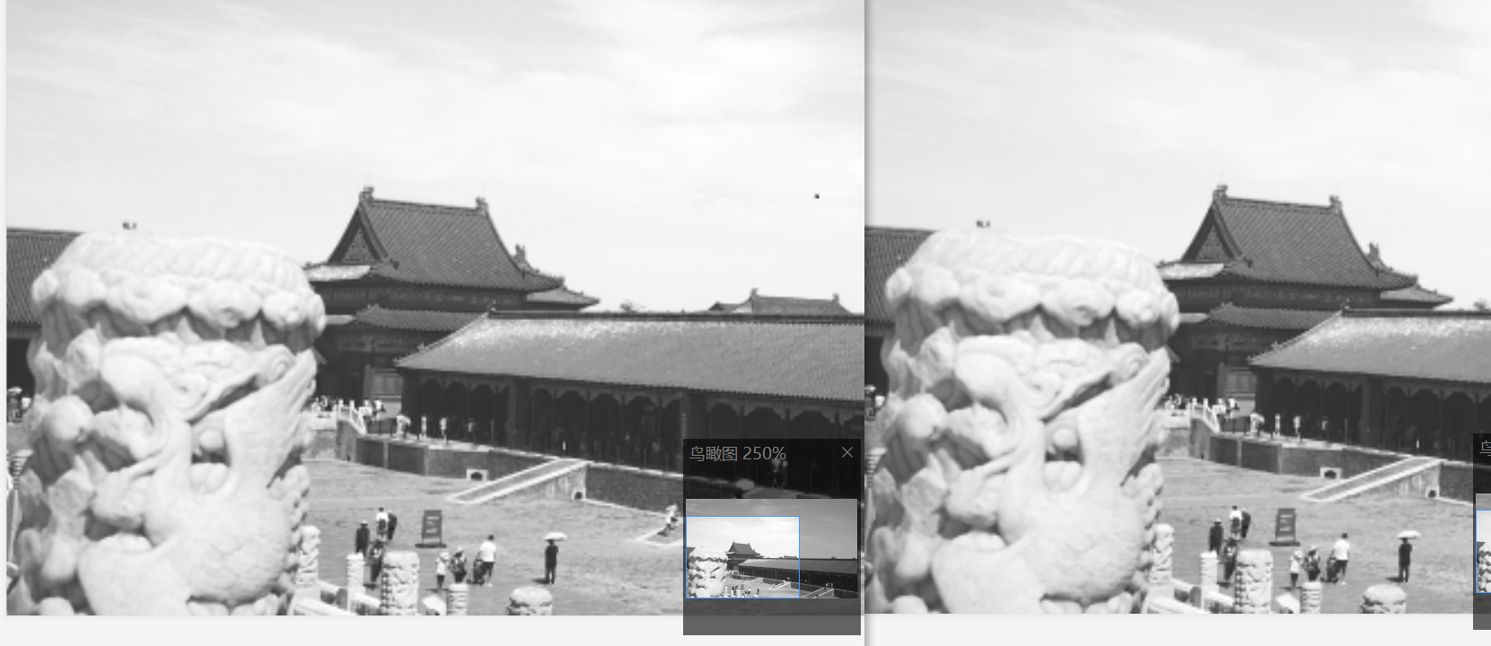

sigma_s = 100, sigma_r = 1后，图片整体没有实质性变化。

因此，得到结论，其比例差距在一定范围的同时其整体区域也不能过大或过小。

### 遇到问题及心得

在本次实验中，有一个很致命的问题是关于选择图片，最初选择了两张动漫类图片，其没有上面样例图片中的一些噪声，从而双边滤波操作后并没有显著效果，将sigma_s与sigma_r调大后还会使整张图片变得模糊，使我一度以为双边滤波过程中出现了问题，与周围同学探讨过后，认为是图片的问题，于是找了上面样例中的带有噪声的图片，从而效果得以很好的体现。

同时，开始进行代码设计时，对圆形边框的选择也纠结了一段时间，后经过一些查询和交流后，决定先按照矩形边框初始化，在对每个像素进行遍历后，再进行圆形边框的限定，再在限定内进行操作，解决了这一问题。

同时，经过实际评测后发现，当今的处理器不用花费很长时间完成此次任务，不超过3秒钟就可以得出结果。

心得：通过本次实验，对双边滤波有了更清晰的认识，在对权重的处理上也有了自己的想法，收获颇丰。